카테고리 06. 평화 관광 | 세부 주제 6-2. 판문점 관광

콘텐츠 개요
항목 | 내용
자료 구성 | 4개 소스 (답사 노트 / 안내문 / 사진 + 캡션 / 카톡 메시지)

빈칸 정답표
빈칸 | 정답 | 소속 자료 | 정답 출처 | 출처 근거
[A] | 자유의 집 | 자료 A | 자료 B, 자료 C | 「자유의 집 외 회담장 일대 안내」(자료 B) / 「남측의 자유의 집과 북측의 [C]」(자료 C)
[B] | 판문점견학지원센터 | 자료 B | 자료 C, 자료 D | 「출처: 통일부 판문점견학지원센터」(자료 C) / 「판문점견학지원센터에서 사전 신청했어」(자료 D)
[C] | 통일각 | 자료 C | 자료 A, 자료 D | 「그 너머로 보이는 것이 통일각」(자료 A) / 「회담장 너머로 통일각이 보였어」(자료 D)
[D] | 이산가족 | 자료 D | 자료 B, 자료 C | 「분단 후 첫 공식 이산가족 상봉」(자료 B) / 「이산가족 상봉이 합의되었다」(자료 C)

자료 A — 답사 노트
출처: 김지훈 (가상) 답사 노트. 서울대학교 통일평화연구원 연구원

2026. 4. ○○. 화요일 / 임진각 → JSA

— 오전, 임진각 집결. 동료들과 단체 방문을 신청해 두었다. 신분증 검사를 두 번 진행했다.

— JSA 도착. 의장대 사이를 지나 [A] 안으로 들어갔다. 외관은 평범한 건물이다. 1965년 9월, 회담을 위해 남측이 JSA 내에 준공한 건물이다.

— [A] 로비에서 영상 브리핑이 시작됐다. 60년 넘게, 분단의 남북적십자 연락과 회담 지원이 모두 이 안에서 이뤄져 왔다고 했다. 분단의 시간이 그대로 새겨진 건물이다.

— 회담장 사이의 길. 회의장 정중앙을 가로지르는 콘크리트 분계선의 높이는 5cm이다. 이 턱을 남과 북의 정상이 함께 넘은 장면이 떠올랐다. 그 너머로 보이는 것이 통일각. 지금은 판문관이라고 부르는 곳이다. 두 건물이 서로 마주 보고 있는 모습이 꼭 분단의 현실을 보여주는 것 같다.

— 가이드가 정전 직후인 1953년 여름, 양측의 포로를 교환했다고 설명했다. 포로 교환을 시작으로 오늘에 이르기까지 수많은 일이 있었지만 점점 더 평화를 향해 가고 있다고 생각했다. 언젠가는 내가 오늘 둘러본 이곳 전체가 평화를 상징하는 박물관이 되기를 희망한다.

자료 B — 안내문
제목: 통일부 [B] 판문점 단체 견학 안내

1. 견학 운영
1) 운영일: 매주 화·수·금·토요일

2. 신청 자격 및 절차
1) 만 8세 이상 대한민국 국민에 한하며, 개인별 5명까지 신청 가능, 당해년도 1회로 제한
2) 견학 확정 전 신원조사 절차를 거쳐 문자로 확정 통보
3) 견학 당일 신분증 필히 지참 (주민등록증·운전면허증·여권 등)
4) 외국 협력 연구원의 경우 학술 교류 협력 절차로 별도 협조

3. 복장 및 휴대
1) 민소매·반바지·짧은 치마·슬리퍼·샌들 착용 불가
2) 위장무늬 복장 착용 금지 (군 병력으로 오인될 우려)
3) 견학 당일 음주 행위 금지

4. 견학 코스
1) 임진각 집결
2) 이동 후 JSA안보견학관에서 영상 브리핑
3) 판문점 도착 후 자유의 집 외 회담장 일대 안내

5. 참고 — 판문점이 만든 평화의 발자국
일자 | 주요 사건
1953. 8. | 한국전쟁 정전 후 포로 교환
1971. 8. 20. | 남북 첫 대화 (적십자 파견원 접촉)
1985. 9. 20.~23. | 남북 이산가족 고향방문단 및 예술공연단 교환방문 (분단 후 첫 공식 이산가족 상봉)
2002. 5. 31. | 판문점 일반관광 개시
2018. 4. 27. | 남북정상회담 (판문점선언 채택)
2019. 6. 30. | 남·북·미 3자 회동

6. 의의
정전 직후 양측 포로 송환에서 시작된 평화의 발자국은 첫 적십자 회담과 이산가족 상봉을 거쳐 오늘에 이르렀습니다. 안보견학으로 시작된 판문점 견학은 2002년 5월 31일, 일반관광 개시를 계기로 평화관광으로 그 성격을 전환해 왔습니다. 관람객은 분단의 현장을 마주하고, 판문점은 정전 체제를 넘어 평화의 무대로 거듭나고 있습니다.

발행: 통일부 [B]

자료 C — 사진 자료
사진 C1 — 판문점 전경 (2009년경 촬영)

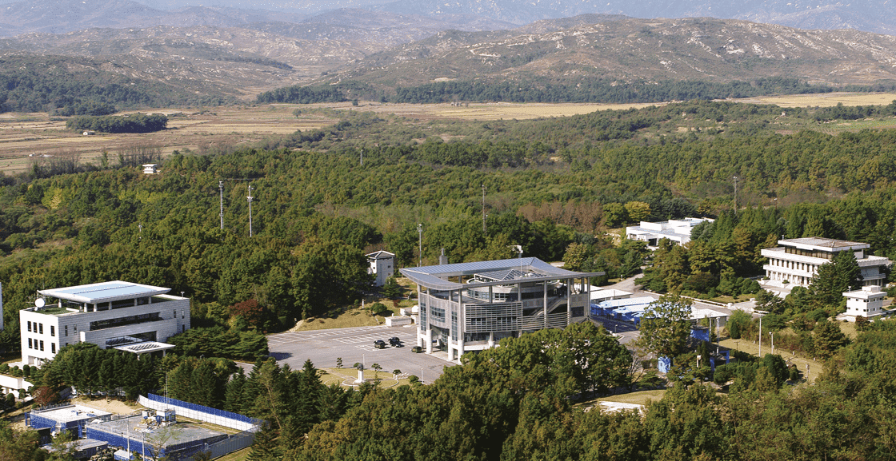

판문점 전경 (2009년경 촬영). 가운데 회담장 양쪽으로 남측의 자유의 집과 북측의 [C](현재 명칭 판문관)이 마주 보고 서 있다. 회담장 정중앙을 가로지르는 콘크리트 분계선이 군사분계선이다. [C]은 1985년 8월 준공된 북측 회담시설로, 2014년 2월에는 이곳에서 열린 제12차 남북적십자 실무접촉을 통해 이산가족 상봉이 합의되었다.

출처: 통일부 판문점견학지원센터(panmuntour.go.kr)

자료 D — 카톡 메시지

발신자: 정혜원 (가상, 출판사 편집자, 김지훈 대학 동기) ↔ 김지훈 (자료 A 화자, 가상)

혜원: 지훈아, 판문점 다녀왔다며. 단체 신청은 어떻게 했어?
지훈: 통일부 판문점견학지원센터에서 신청하면 돼. 우리도 신분증 검사 두 번이나 했고, 옷도 신경 써야 해.
혜원: 군사분계선도 봤어?
지훈: 응. 회담장 너머로 통일각도 봤어. 가이드가 거기서 적십자 회담을 통해 [D] 상봉도 합의했다고 하더라고.
혜원: 분단의 무대가 만남의 무대로 바뀐 거네.
지훈: 그런 만남이 쌓여서 오늘이 된 거겠지.

